Docker

O-PP-CMK

Desk Agent AI

Tadrała,Piotr P.P.

2023

Contents

Inleiding 2

Voorbereiding 2

Dockerfile 3

Image Build 4

Container 5

Eindresultaat 6

# Inleiding

Onze Desk Agent-applicatie is ontworpen om te worden uitgevoerd in Docker-images. Dit is volledig nieuw voor mij, en ik wil daarom mijn beperkte kennis naar het juiste niveau tillen voor dit project. In dit document wordt mijn leerproces beschreven.

# Voorbereiding

Docker kan volledig worden aangestuurd vanuit de command line interface (CLI), en uiteindelijk wil ik dat ook gaan doen. Voor nu heb ik echter ook de desktopapplicatie gedownload om extra ondersteuning te hebben, totdat ik alles soepel vanuit de CL kan beheren.A screenshot of a computer

Vervolgens heb ik een app nodig die ik kan containerizen. Hiervoor heb ik een eenvoudige Node.js-applicatie gemaakt die luistert naar GET-requests op poort 8080.

# Dockerfile

Om een applicatie te dockerizen, heb je in eerste instantie een Dockerfile nodig. In dit bestand geef je alle parameters en commando's aan die nodig zijn voor het bouwen van de image. Hiermee heb ik de meeste moeite gehad, maar dankzij de hulp van ChatGPT kon ik alle foutmeldingen oplossen. Daarnaast heb ik een .dockerignore file aangemaakt om onnodige bestanden niet te kopiëren. Het concept van .dockerignore is hetzelfde als dat van .gitignore en was dus niet nieuw voor mij. A screenshot of a computer program

# Image Build

Zodra mijn Dockerfile klaar was, kon ik het image builden. Na enkele pogingen en wijzigingen in de Dockerfile is het me gelukt om een werkend image te builden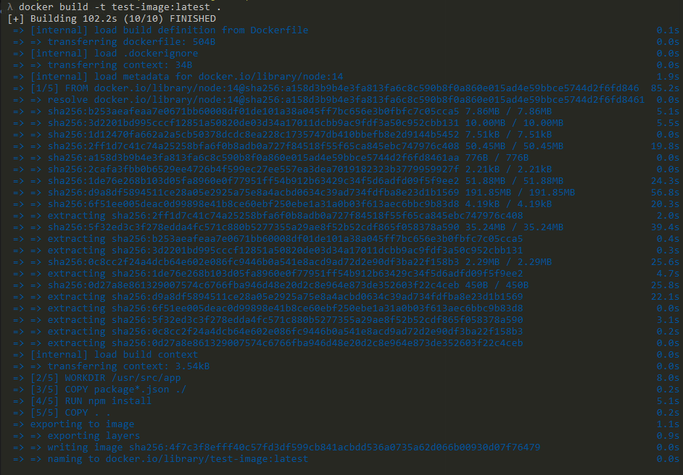

Deze was ook zichtbaar in de desktopapp.

Enkele mislukte pogingen:

# Container

Het laatste wat nog overgebleven was, was het aanmaken van een container en het runnen van mijn image. Met `$docker images` kon ik het juiste ID ophalen en vervolgens kon ik met een extra port forwarding parameter de image runnen:



# Eindresultaat

Het resultaat hiervan is een NODE.js-applicatie die in een Docker-container draait.   
